800лет со времени рождения
Александра Ярославича Невского
(1221–1263), князя Новгородского,
великого князя Владимирского,
государственного деятеля и полководца.
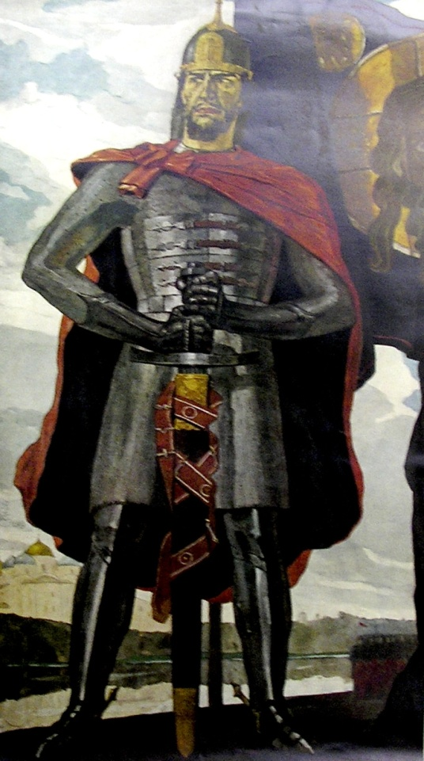
Александр Невский – русский национальный герой, которым гордится вся страна. Этот новгородский князь был разумным политиком, великим воином, стратегом и тактиком, не проигравшим ни единого сражения. Он заслужил звание истинно христианского правителя, хранителя православной веры, свободы народа. Александр Невский признан святым, канонизирован Русской православной церковью.
ДЕТСТВО И ЮНОСТЬ
Александр Невский родился в городе Переславль-Залесский 13 мая 1221 года. Его отец, Ярослав Всеволодович, тогда занимал в этом городе княжий стол. После родитель юного княжича становится правителем Киевского и Владимирского княжества. Мать будущего полководца звали Ростиславой Мстиславовной, она была торопецкой княжной. Александр был не первым ребенком в семье, у него был старший брат Федор, который умер в отрочестве, в 13 лет. Всего в этой семье выросло 9 сыновей и три дочери.
В Киевской Руси, которую со всех сторон окружали враги, мальчики взрослели быстро, им нужно было учиться воинскому искусству. Александр уже в 4 года пройдет обряд посвящения в воины. Церемония проходила в Спасо-Преображенском соборе, после неё мальчик получил титул княжича. Два старших брата, Федор и Александр, через несколько лет были посажены их отцом на княжение в Новгороде. Это событие произошло в 1230 году, Александру было 8 лет, Федору – 10.
Александр Невский
Через три года старший брат скончался, единственным властителем в княжестве остается Александр, которому на тот момент исполнилось только 11 лет. Править малолетнему княжичу помогает отец, но так будет только до 1236 года. В этот период Ярослав покидает Новгород, уезжает в Киев, затем переселяется во Владимир. Александр становится самостоятельным правителем Новгорода. На тот момент ему было всего 16 лет.
Несмотря на свою юность, князь в это время много делает для Новгорода. Русской земле угрожают татары, Александр активно занимается укреплением и ремонтом городских стен. На берегах реки Шелонь он строит несколько крепостей.
УЧАСТИЕ В БОЕВЫХ ПОХОДАХ
Биография Александра Невского – это жизнь настоящего воина, полководца. Родители назвали маленького княжича в честь Александра Македонского, и он полностью соответствовал своему имени, вырос верным, стойким защитником Русской земли. Ярослав воспитывал сыновей на собственном примере, Александр не стал исключением. Свой первый совместный поход отец с сыном предприняли на город Дерпт, с намерением отбить его у ливонцев. Кровопролитное сражение принесло победу русскому войску. Ощутив вкус первой победы, Александр не останавливается на достигнутом, он сражается за Смоленск с литовцами, и вновь побеждает.
Молодому полководцу было только 19 лет, когда он вновь одержал крупную победу над сильным и коварным врагом. Это была знаменитая Невская битва, состоявшаяся 15 июля 1240 года. Рыцари-крестоносцы, получив благословение Папы Римского на захват Руси и обращение русского народа в «истинную» веру, собрав огромную флотилию, высадились на нашей земле. Войско юного князя сумело разбить лагерь шведов, расположившийся у устья реки Ижоры. Интересный факт — главные силы русской армии в этом бою не принимали участие.
Александр Невский битва ярла Биргера
Это была не спонтанная битва молодого князя, он действовал очень расчетливо, опираясь на данные разведки и собственный опыт. В бою произошло знаменитое сражение юного Александра с предводителем шведов, Ярлом Биргером. Могучим ударом копья русский богатырь сумел поразить крестоносца. Шведы, оставшиеся без предводителя, не устояли под напором русского войска, и были разбиты наголову. Дружина Александра вернулась в Новгород. После этой значимой битвы, которая позволила сохранить на Руси православие и сберегла саму страну, молодого князя стали называть Невским. Однако хитрые новгородские бояре вовсе не радовались укреплению влияния Александра Невского.
В тот период главные законы Новгородской земли принимало народное вече, возрастающая популярность князя могла помешать демократическим выборам. Уже через несколько месяцев Невский стал неугоден новгородским боярам, и они сделали все, чтобы удалить его из города. Некоторые историки утверждают, что молодого князя не любили в городе из-за того, что он собирался лишить вольных новгородцев свободы, обложить данью. И в этой версии есть здравое зерно – именно при жестком, сильном Невском новгородцы стали платить дань татарским ханам.
Собрав свою дружину, неугодный князь отправился в Переяславль-Залесский. Но вскоре новгородские бояре вновь пригласили его на княжение. Немецкие войска, воспользовавшись моментом, немедленно захватили Псков, Изборск, вожские земли, оказались в опасной близости к Новгороду. Без князя-воина с его сильной дружиной отстоять город было невозможно, и Александр вернулся обратно.
Александр Невский во главе Ледового побоища
Это событие произошло в 1241 году. Вскоре после возвращения Александр Невский отвоевал Псков. 5 апреля 1242 года на Чудском озере этот хитроумный полководец устроил для рыцарей Ледовое побоище. Он был великолепным стратегом и тактиком, умело использовал против врагов особенности северных водоемов. Битва происходила на озере, ледяной покров которого в это время был уже тонким. Неповоротливых рыцарей, облаченных в тяжелые доспехи, русские воины заманили на тонкий лед. С флангов их атаковала русская конница, она и завершила разгром иноземцев. После поражения рыцарский орден отказался от своих недавних завоеваний, новгородцы остались в прибыли – они завладели частью Латгалии.
В 1245 году Александр со своими воинами освобождает Торжок, Бежецк, Торопец, которые были захвачены войском Великого Княжества Литовского. Затем княжеская дружина, не опираясь на поддержку новгородцев и владимирцев, настигла и разбила жалкие остатки литовского войска. Возвращаясь в Новгород, Александр предпринял еще одно сражение – уничтожил литовское воинство, которое он обнаружил под Усвятом.
ПРАВЛЕНИЕ
Александру было 26 лет, когда умер его отец, князь Ярослав. Смерть Ярослава была неслучайной, он скончался в Каракоруме, куда его вызвал монгольский хан Гуюк. Есть предположение, что Ярослав был отравлен. После его кончины Князем Киевским и Всея Руси татары назначают брата Александра, Андрея, которому достается Владимирское княжество. Юг Руси остается за Невским. Однако Русь совсем недавно пережила татарское нашествие, после которого Киев утратил свое стратегическое значение. По этой причине Александр остается в Новгороде.
Правление Александра Невского
Александра Невского многие историки упрекают в том, что он не участвовал в битвах с татарами. Возможно, они не придают большого значения тому, что князь в этот период оберегал Русь на ее западных границах, и это отлично у него получалось. Битвы с крестоносцами и победа над ними имели огромное значение для Руси. Именно этот князь со своим войском дал возможность нашей стране остаться православной и не уйти под власть иноземцев.
Братья же Александра, Андрей и Ярослав, объединив свои войска, однажды активно выступили против ордынцев. У них не было стремления победить татар и навсегда освободить Русь от ненавистного ига. Все было гораздо проще, это было обыкновенное восстание против «несправедливости» хана Батыя, который передал княжеский престол во Владимире Александру Невскому. Коварная задумка Батыя, которому надо было перессорить братьев, удалась.
Но объединенные силы князей были слишком малы против огромного войска беспощадных кочевников. Это выступление совершенно ничего не дало, оно принесло только лишние смерти и страдания русским людям. После выступления Ярослав остался княжить во Пскове, Андрею, владимирскому князю, пришлось бежать в Швецию. Владимирское княжество перешло под руку Александра Невского, как это и планировал сделать хитроумный Батый. Но князю приходилось только мечтать о спокойной жизни, в кровавом XIII веке это было абсолютно невозможно. Совсем скоро начались новые сражения с тевтонскими рыцарями и литовцами, которые пользуясь слабостью Руси, пыталась захватить ее земли.
Иногда в исторических исследованиях можно отыскать обидное для Александра Невского прозвище. Его называют «другом татар». На самом деле Невский был очень умным и дальновидным политиком. Как мы помним из истории, до Новгородской земли татары не дошли, им помешало бездорожье. Но они успели уничтожить большую часть населения Руси. Великому Новгороду просто повезло, но зато не слишком повезло его князю. Хан Батый в оскорбительной форме пригласил русского князя в Золотую Орду.
Тогда князю пришлось ехать к Батыю, ведь он прекрасно понимал – иначе ордынцы придут сами. Перед ханом он вел себя очень учтиво и даже смиренно, зная, что от его поведения зависит сохранность новгородской земли, русских людей. Батый с уважением отнесся к великому русскому воину, отправил его и князя Андрея (брата Невского) в Монголию к хану Октаю за ярлыком на княжение. Через два года братья вернулись на Русь с ярлыками.
Столицей Руси в то время считался Владимир, где и стал княжить Андрей. В 1252 году, после бегства последнего в Швецию, ярлык на великое княжение достался Александру. Татарам не удалось захватить Новгород, но ханские баскаки все-таки добрались до города, с целью обложить его жителей данью. Гордые новгородцы подняли восстание, часть баскаков была убита, уцелевшие сборщики побежали во Владимир, под защиту Александра Невского. Князь со своей дружиной и баскаками отправился в непокорный город, жесткой рукой навел там порядок.
Он наказал восставших, самые ярые зачинщики были убиты, некоторым горожанам вырвали ноздри, либо ослепили. Князь сам обложил горожан данью, дал охрану баскакам, через татар попросил прощения у хана за непокорных горожан. Позже, чтобы хан Берку, пришедший на смену Батыя, не гневался, Александр с богатыми дарами сам отправился в Орду. Берку целый год продержал Невского в неволе. Александру, грозному воину и дальновидному политику, было нелегко, его мучили тяжелые думы. Он, неоднократно бывавший в Орде, знал, что время сопротивления татарам еще не пришло, и приведет лишь к разорению родной земли. Русские были слишком слабы для этого, а их князья не желали объединяться для борьбы с жестокими и сильными кочевниками.
Жизнь в неволе и тяжелые думы подточили здоровье русского князя. Вскоре после этого великий воин и удачливый политик, не позволивший разграбить Новгородскую землю, умер. Александра осуждают и за то, что он помогал Орде проводить перепись русских людей. Татарам это было необходимо для начисления дани. Вся Русь сопротивлялась переписи, но Александр был непреклонен. Благодаря мудрой политике князя Русь была избавлена от обязательств предоставлять Орде войска, необходимые ей для походов.
ЛИЧНАЯ ЖИЗНЬ
Когда Александру было 18 лет, он женился на Александре Брячеславовне, дочери полоцкого князя. Венчание молодых прошло в Торопце. Через год в княжеской семье появился первый ребенок – Василий. После первенца родилось еще трое сыновей – Дмитрий, Андрей, Даниил и дочь Евдокия.
ПРИЧИНА СМЕРТИ
Поездка в Орду стала роковой для Александра Невского. Своим визитом к хану Берке князь пытался предотвратить новый виток войны с татарами. Восстание против баскаков было поднято не только в Новгороде, но и в других крупных городах – Суздале, Владимире, Ярославле, Переславле, Ростове.

